Особенности работы детского сада и организация воспитательно-образовательной работы разновозрастной группы в летний период

Очень хочется поделиться опытом работы с детьми в летний период. Наш детский сад расположен неподалёку от озера Сенеж, что приносит в жизнь детского сада летом массу приятных эмоций и расширяет спектр мероприятий, проводимых с детьми.
Лето — долгожданный для детей и их родителей период отпусков, отдыха, поездок на природу и дачу. Но даже в летний период достаточно много детей остается в городе. Для них нужно правильно организовать летнее пребывание в детском саду.
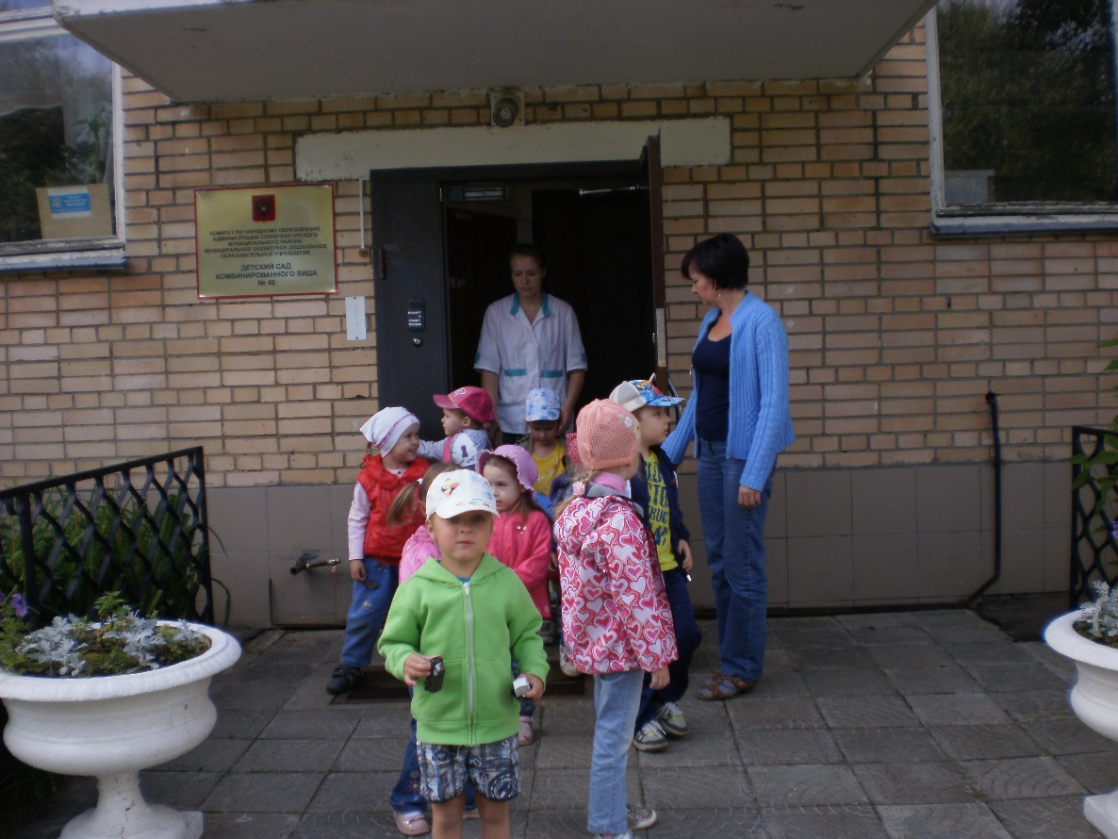
Организация жизнедеятельности дошкольников в летний период имеет очень важное значение: им надо узнать много нового об окружающем мире, вдоволь поиграть, побегать, пообщаться друг с другом. Коллектив МБДОУ нацелен на организацию работы летом так, чтобы детям было интересно в детском саду, а родители были спокойны за здоровье детей.
Работа детского сада летом имеет свою специфику: с детьми занимаются не в помещениях, а на воздухе, где так много интересного и неопознанного. Внимание дошкольников рассредоточено, они больше отвлекаются, поэтому необходимо всячески разнообразить их деятельность.
Лето — время действий, проверки сил, время освоения и осмысления окружающего мира. Летом дети активно растут физически и интеллектуально. Необходимо только помогать им. Педагоги стоят перед проблемой: как интересно, занимательно, с выдумкой организовать досуг детей, увлечь полезными практическими занятиями.
Решая эту проблему, каждое дошкольное учреждение при составлении календарного плана учитывает предметную среду, окружающий микросоциум, возраст детей, педагогический состав, основное направление летней оздоровительной кампании (экологическое, физкультурное, художественно-эстетическое).
К разработке комплекса мероприятий в нашем детском саду привлекается весь педагогический коллектив. Его задачи:
- проанализировать предметно-paзвивающую среду;
- проанализировать педагогическую, методическую литературу;
- определить ведущую линию развития;
- спланировать педагогическую деятельность;
- определить совместную деятельность с родителями;
- составить понедельное планирование с учетом взаимосвязи недельных мероприятий.
Летом больше проводится игр, досугов, развлечений, закаливающих процедур, праздников, походов, экскурсий, как наиболее приемлемых форм активного отдыха.

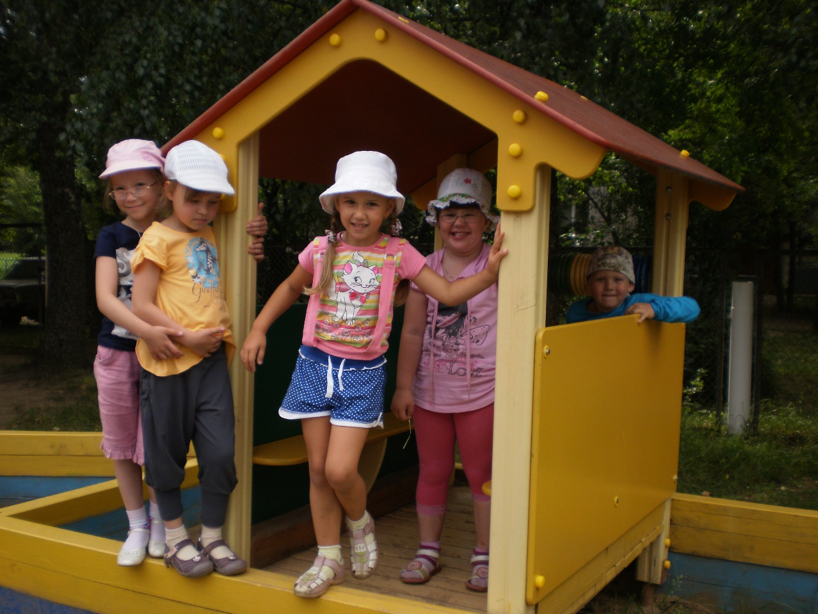

В летний период в нашем МБДОУ проводятся с детьми:
- оздоровительные мероприятия на свежем воздухе – зарядка, бег, спортивные игры, физические упражнения и прочее;
- игры на снятие эмоционального напряжения, пальчиковые и артикуляционные игры, логоритмику, игры на развитие чувства ритма;
- проводить беседы с детьми о здоровье на темы: «Болезни грязных рук», «Закаляйся, если хочешь быть здоров», «В здоровом теле здоровый дух», «О пользе фруктов и овощей»;
- закаливание организма;
- воспитание культурно-гигиенических навыков.
Важное значение имеет планирование всех этих мероприятий, проводимых с детьми.
В нашем учреждении к оздоровительным мероприятиям добавляются такие как экскурсии на озеро Сенеж, купание в водоёме, туристские походы, подвижные игры на свежем воздухе (бадминтон, футбол и т.д.).

Перед администрацией МБДОУ возникает целый ряд серьезных вопросов.
Во-первых, в соответствии с программой воспитания и обучения детей в детском саду учебные занятия в летний период не проводятся, основной акцент делается на разнообразные досуговые мероприятия, такие как праздники в детском саду, экскурсии, спортивные игры и занятия, прогулки на свежем воздухе.
Во-вторых, именно летом многие родители предпочитают начинать водить своего ребенка в детский сад, справедливо полагая, что в этот период заметно снижен риск простудных заболеваний, которые являются настоящим бичом для неадаптированных «домашних» малышей.

Каким же образом должна быть организована работа ДОУ, чтобы учесть «особые» условия летнего периода?
При организации детского досуга мы не забываем, что летом мы имеем дело с разновозрастной или смешанной группой детей. Организация педагогического процесса в разновозрастных группах в летний период имеет свою специфику, требует от педагога умения сопоставлять программные требования с возрастными и индивидуальными особенностями дошкольников, правильно распределять внимание, понимать и видеть каждого ребенка и всю группу в целом.
Дети разного возраста — это не дети с разными интересами, а дети с различными возрастными особенностями реализации своих желаний, уровнями развития мотивационных потребностей и познавательных способностей. Там, где один ребенок схватывает информацию «с лету», другой долго ее «переваривает». Более старший ребенок заведомо более терпелив и выдержан, чем его непоседливый товарищ младшего возраста.
Важнейшая задача взрослых — учитывать различные психофизиологические возможности детей, младшего, среднего и старшего дошкольного возраста при организации общих игр и других досуговых мероприятий в разновозрастной или смешанной группе.

Создание педагогически целесообразных условий для разнообразной игровой деятельности является одной из первостепенных задач наших педагогов в организации на участке благоприятного психологического микроклимата, соответствующего потребностям и интересам дошкольников.

Главное, выстраивать игровую деятельность так, чтобы интересно и весело было всем детям в группе.
В нашем детском саду эта задача осложняется из-за разновозрастного состава ребят. Площадка же, отведенная для игр, как правило, небольшая.

При создании условий следует соблюдать три основных требования:
- Первое требование заключается в педагогически правильном и целесообразном размещении игровых зон.
Распределение игровых зон должно быть таким, чтобы в итоге были созданы благоприятные условия для игр детей всех возрастных подгрупп в отдельности и для совместных игр детей в целом. Важно, чтобы каждая игровая зона располагала достаточной площадью для определенного вида игр, была удобна и доступна для игр детей всех возрастных подгрупп, привлекала своим оформлением.
- Вторым требованием является наличие многофункционального, трансформируемого и вариативного игрового оборудования.
Оборудование, обладающее такими свойствами, позволит максимально его разнообразить, рационально использовать небольшую по размеру игровую площадку.
- Третье требование связано с учетом своеобразия игровой деятельности каждой возрастной подгруппы, включенной в состав разновозрастной группы.
Например, для детей четырех лет еще характерны игры в малых группировках. Ребята объединяются для игр по 2-3 человека. Им не нужен большой по размеру домик для игр с куклами. Старших же дошкольников не устроит малогабаритный домик, так как они объединяются в игровые группы по 5-6 и более человек, количество ролей значительно расширяется, их игры приобретают характер коллективных, им нужна большая площадь.
В летний период создана на участке такая развивающая среда, которая способствует:
- полноценному оздоровлению детей в благоприятных климатических условиях,
- продолжению работы по привитию детям привычки к здоровому образу жизни,
- закреплению умений и знаний по познавательному и эстетическому развитию.
- 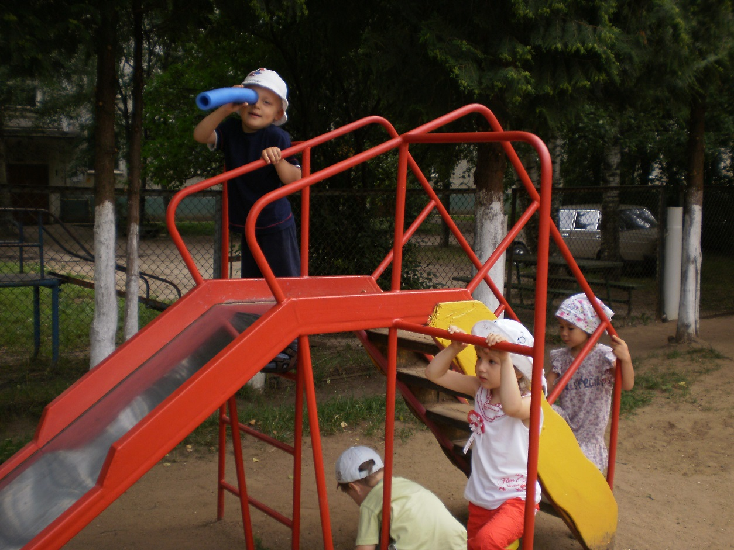

Предметная среда на территории МБДОУ включает:
- участки групп с теневыми навесами;
- спортивную площадку;
- размеченную дорожку для занятий в равновесии, бегом, прыжками;
- площадку для игр по ознакомлению с правилами дорожного движения;
- цветочные клумбы, цветники;
- огород.
- 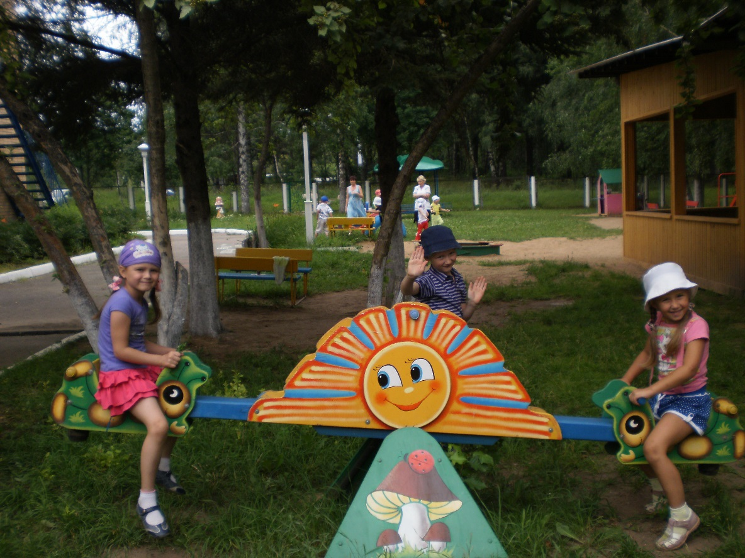

На участке каждой группы предусмотрены следующие условия для полноценной прогулки детей:
- площадка для сюжетно-ролевых игр «Семья», «Транспорт», «Магазин» и прочее;
- площадка для игр с песком, ветром;
- бассейны для игр с водой;
- на площадке теневого навеса: столы для общения детей с книгой, рисования, настольно-печатных игр, конструктивных игр, оригами, аппликации, ручного труда, для работы с природным материалом.
- Известно, что ознакомление с каким-либо предметом или явлением дает наиболее оптимальный результат, если он носит действенный характер. Специально организованная исследовательская деятельность позволяет нашим воспитанникам самим добывать информацию об изучаемых явлениях или объектах, а педагогу сделать процесс обучения максимально эффективным и более удовлетворяющим естественную любознательность дошкольников.
- Летом растения, насекомые большую часть дня находятся в поле зрения ребенка. Более доступными для детей становятся глина, почва, вода, песок, воздух, камни – как материал для исследования. О свойствах, качествах, взаимосвязи этих природных объектов и использовании их человеком ребята узнают в процессе проведения простейших опытов и экспериментов.
- 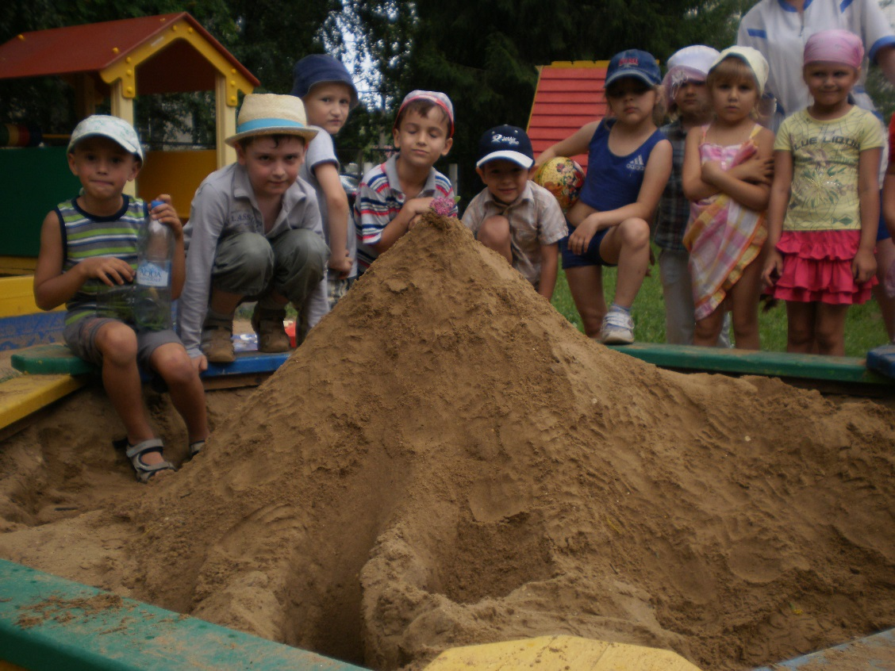
- Особого места и оборудования требуют игры с песком и водой. Песочницы в нашем учреждении расположены в стороне от площадки предназначенной для свободной двигательной активности детей, так как к песочнице доступ должен быть свободным со всех сторон. Четырехлетние дети на бортах песочницы могут формовать и строить из песка. Старшим детям для игр с песком нужна большая площадь: они строят города, дороги, мосты, плотины.
- Игрушки размещают на одном бортике, а плоскостные изображения домов, деревьев, машин, людей, дорожных знаков, животных, необходимые для игр с песком, вставляют колышком в отверстие на другом бортике песочницы или в специальные контейнеры. В такой песочнице дети разных возрастов играют рядом или вместе. Младшие могут наблюдать за играми старших дошкольников. Воспитателю легче осуществлять руководство ими.
Оборудование площадки для игр с песком включает:
- песочницу с увлажнённым песком, собранным в горку;
- совки, формочки, ведёрочки, воронки, ведерки, грабли, сито;
- плоскостные игрушки (дома, деревья, человечки, животные), объёмные игрушки (машинки и прочее);
- природный материал: ракушки, шишки, камни, веточки;
- модели построек: мосты, ворота, замки.
Для игр с водой выносятся надувные бассейны, большие тазы или ванны. Хорошо на участке старшей разновозрастной группы сделать желобки в виде ручейков или небольшой бассейн. Форма ручейков, бассейна выкладывается из кирпича, стенки цементируются, сбоку делается отверстие для слива воды.
Очень привлекательно смотрятся бассейн или ручейки, оформленные мозаикой: на еще мокром цементе острой пилочкой рисуют экзотических рыб, морских звезд, коньков, морские водоросли и затем уже выкладывают их кусочками цветной облицовочной плитки. Основной фон внутренней поверхности бассейна — голубой; внешний — желтый или белый.
Игрушки для игр с водой (надувные, резиновые и плавающие лодочки, катера и прочее, а также пластмассовые и полиэтиленовые баночки, бутылочки) раскладывают на бортиках бассейна или на столе, который располагается рядом.
Оборудование:
- игрушки — средства передвижения: лодочки, плоты, парусники;
- природный материал: камушки, ракушки;
- предметы для игр экспериментирований с водой: сосуды, насадки с различными отверстиями, емкости разного объема, формы различной степени прозрачности.
- Зона спокойных игр оборудована на веранде, расположенной в уединенном месте. Здесь устанавливаются ленточные, квадратные, прямоугольные, трапециевидной формы столы. Форма таких столов позволяет их блокировать в виде буквы «П» или многоугольника, они удобны для настольных игр, самостоятельных занятий лепкой, рисованием, конструированием, ручным трудом на воздухе.
Оборудование:
- небольшие модули-накопители для размещения оборудования;
- разнообразные изобразительные материалы: разные виды бумаги, краски, кисточки, карандаши, фломастеры, разноцветные мелки, пластилин, тесто;
- природный материал;
- бросовый материал: лоскутки, ленты, картинки для составления коллажа.
В МБДОУ есть площадка, асфальтированная для рисования мелками.
Самая большая площадь на участке предназначена для свободной двигательной деятельности детей. Летом в этой зоне на стойках, в корзинах размещают моторные игрушки, атрибутику для подвижных и спортивных игр.

Обязательно выносится на участок оборудование для развития движений, спортивных игр:
- кольцебросы;
- скакалки;
- велосипеды;
- самокаты;
- ракетки для игр в бадминтон и малый теннис, сетки для перебрасывания через них мячей, кольца с сетками для бросания в них мячей, мячи разных размеров и прочее.
- 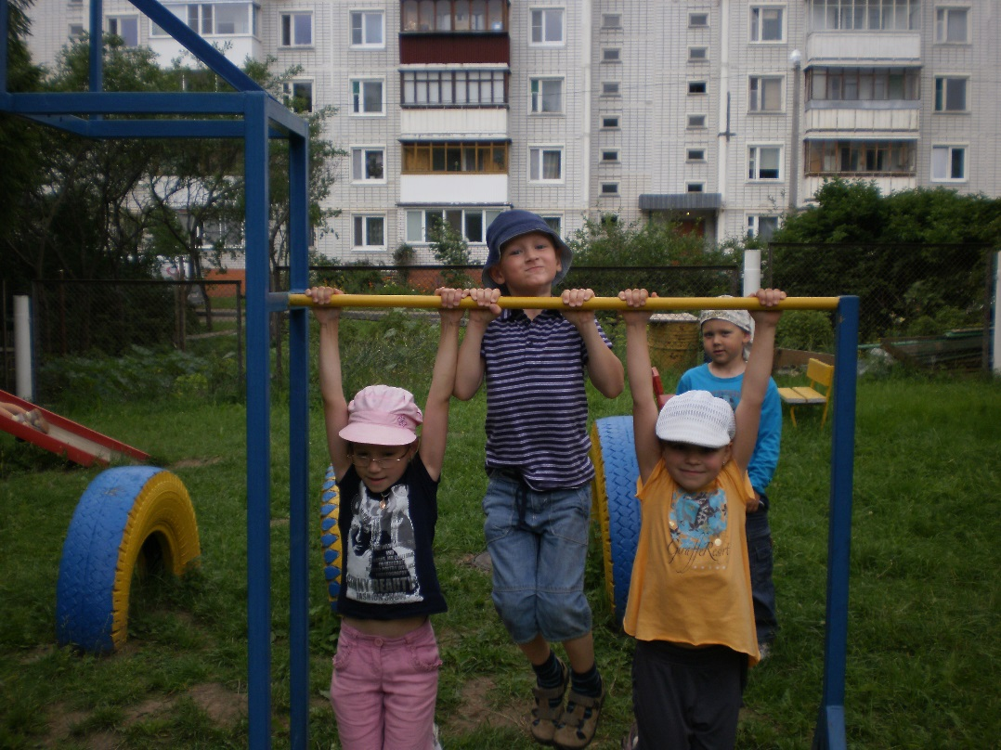
Площадка должна быть ровная и хорошо утрамбована, с барьерами (для задерживания бит) и стенками-щитами (для игр с мячом). В этой же зоне следует выделить место для стоянки и катания на велосипедах, машинах, самокатах. На этой площадке организуются все подвижные игры.
На площадке старшей группы имеются различные виды классиков.
Игрушки, предназначенные дли разнообразной игровой деятельности детей на воздухе, хранятся в кладовой рядом с верандой. Дети берут игрушки сами по мере надобности.
Особое место занимает «Автогородок», он организовывается для того, чтобы дети могли применить «на практике» свои знания, в игре закрепить правила поведения на улице, умение различать дорожные знаки, использовать доступные данному возрасту игровые виды транспорта.
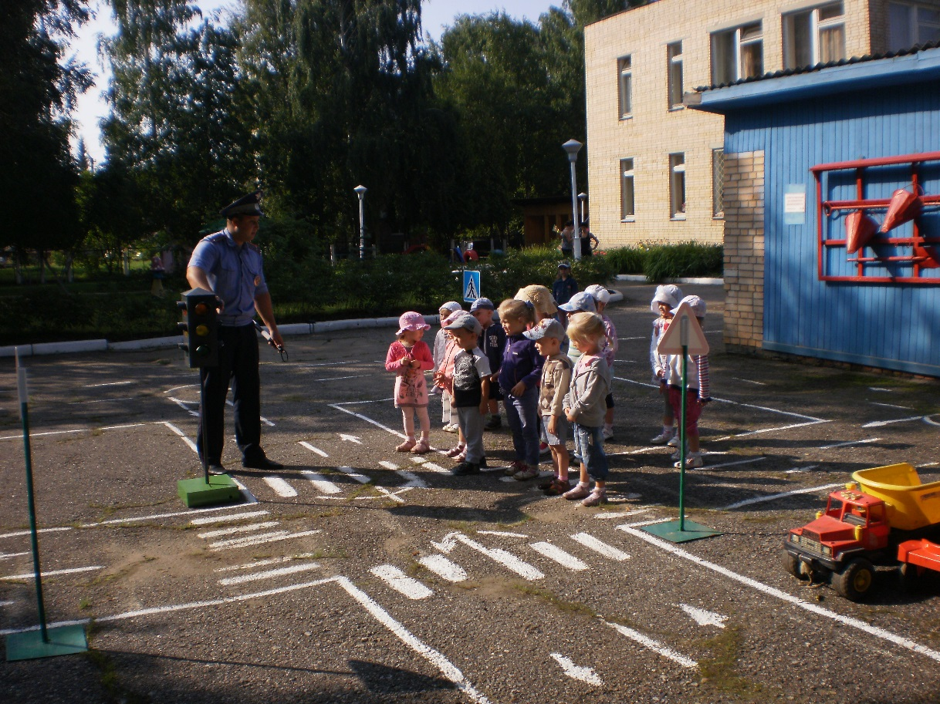
Стационарные объекты и оборудование площадки:
- асфальтированные дорожки, имитирующие проезжую часть улицы города, с разметкой, поворотами и перекрестком;
- светофор, дорожные знаки, указатели.
Выносное оборудование:
- велосипеды,
- самокаты,
- машины,
- светофор,
- дорожные знаки.
Каждая из тематических игровых площадок в любое время года разнообразную игровую деятельность детей 4-7 лет, создает большие возможности для их физического и эмоционального развития.

Не следует забывать о труде детей на участке, который организуется воспитателем:
- помощь воспитателю в выносе игрушек, заливке водой ёмкостей, поливке участка, мытье игрушек, помощи малышам в сборе игрушек, в проведении водных процедур и прочее;
- собрать песок в горку, разложить игрушки для игр с песком, полить песок, вымыть игрушки от песка;
- 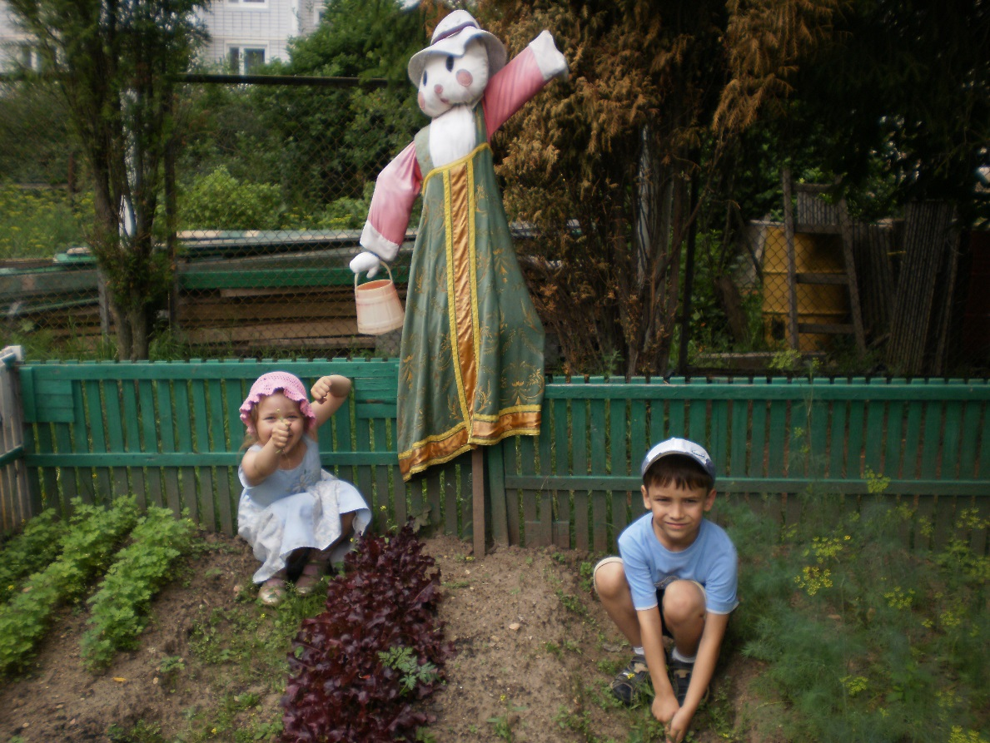

- 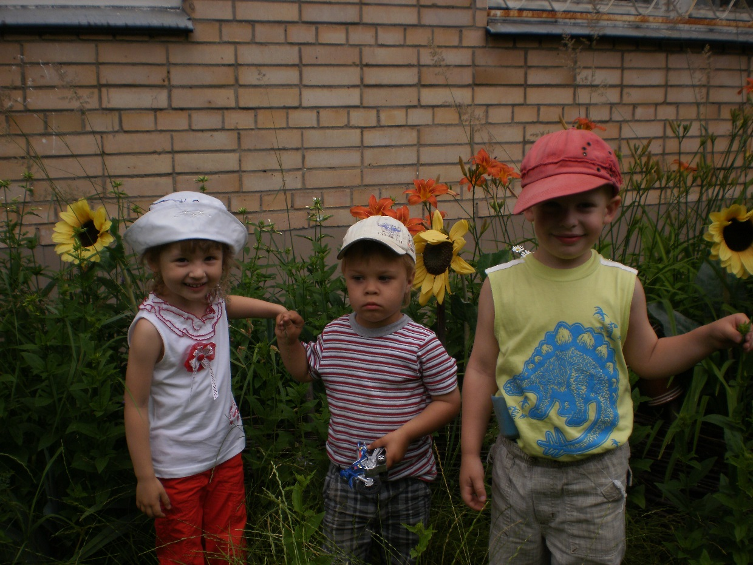

- работа на цветниках, в огороде;
- помощь воспитателю и детям младших групп в сборе игрушек и игрового оборудования.
Разнообразная игровая обстановка увлекает детей, способствует более широкой и разноплановой тематике сюжетно-ролевых игр, взаимодействию нескольких игровых группировок детей одного и разного возрастов.
Особой заботой педагогов дошкольного учреждения является благоустройство и озеленение участков, создание комфортной ландшафтной зоны.
Главная задача коллектива МБДОУ – создать комфортные условия для прогулок детей, защитить их от пыли, шума, ветра, одновременно решая задачи эстетического, умственного, нравственного и физического воспитания детей через знакомство с окружающим миром. Созданная ландшафтная зона радует глаз, учит, воспитывает.

Работа с семьёй в летний период
Информация о том, как развивать ребенка летом, в какие игры поиграть, какие маленькие открытия совершить, необходима каждой семье. Задача педагогов — предоставить такую информацию.
В планировании отражаются консультации и практикумы, наглядно-информационные формы работы. Для этого необходим план взаимодействия с родителями воспитанников на лето.
Необходимо:
- сделать подборку тем бесед с ребенком, игры, занятия;
- воспитателям важно донести до родителей информацию о широких возможностях провести лето с ребенком интересно, полезно и правильно;
- спланировать встречи с родителями и детьми (вечера совместного отдыха, спортивные эстафеты, интеллектуальные марафоны);
- спланировать и провести консультации и практикумы для родителей.
Актуально размещение родительских уголков на участках, верандах, при входе в детский сад. Тематика статей должна соответствовать летнему периоду:
- «Секреты безопасного отпуска»;
- «Как оказать первую помощь при тепловом ударе, укусах»;
- «Сделайте вместе с детьми»;
- «Обучение ребенка выполнению элементарных правил безопасности»;
- «Секреты хорошего аппетита».
Хотелось бы пожелать всем педагогам активно проводить летний оздоровительный период, чтобы дети набирались сил для нового учебного года.

